NEWSLETTER systému PRACANT - únor 2009

Na únor jsme si pro Vás opět připravili jak HW tak i SW novinky.

Nový hardware a příslušenství k systému PRACANT
- tiskárna štítků na čárové kódy Brother
- přehledový modul
- šablona do mobilního terminálu CPT

Nová verze systému 3.6
- grafické rozvržení zakázky
- grafy reálně odpracovaných a předpokládaných časů
- možnost evidence technologického postupu
- optimalizace zobrazování zakázek
- graf vývoj cen materiálu
- možnost vyskladňovat materiál za průměrnou cenu na skladu
- úkonová časová mzda + teamplay

Tiskárna čárových kódů

Nebaví Vás neustále měnit v tiskárně obyčejný papír za štítkovací? Máme pro Vás řešení. Tato tiskárna je schopna vytisknout libovolné čárové kódy na štítek. Zároveň jsme rozšířili tisk štítků o nové hodnoty, takže si můžete například vytisknout štítek zakázky s počtem kusů, které se mají vyrobit, či přímo na štítek můžete zadat datum dokončení, zákazníka, výkres atd...

Cena této tiskárny včetně nastavení, zavedení a vytvoření štítků na míru stojí 4000Kč bez DPH.

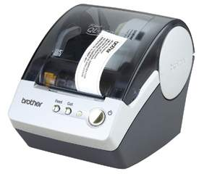

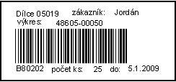

Přehledový modul

Pokud máte problém s tím, že se zaměstnanci občas překliknou na jinou operaci než doopravdy mají, můžeme Vám nabídnout přehledový modul. Je to externí aplikace, která se chová jako webová stránka a po 15s se přepíná mezi zakázkami, které jsou právě ve výrobě a aktuálním stavem – kdo zrovna co dělá. Jak zaměstnanec tak zaměstnavatel můžou jednoduše zkontrolovat, jaká operace je aktuálně zadána do terminálu.

Cena tohoto modulu včetně instalace je 5000 Kč. Monitor či počítač můžete použít svůj, či Vám můžeme udělat nabídku.
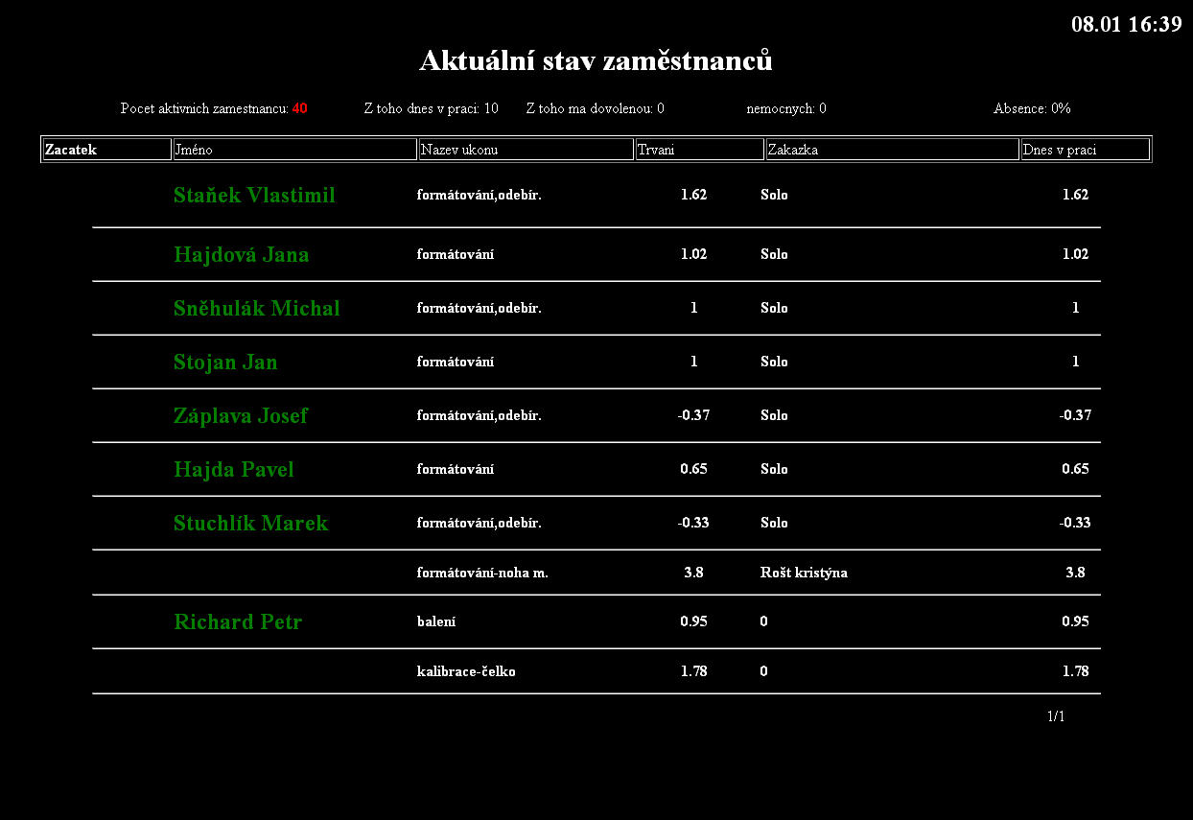
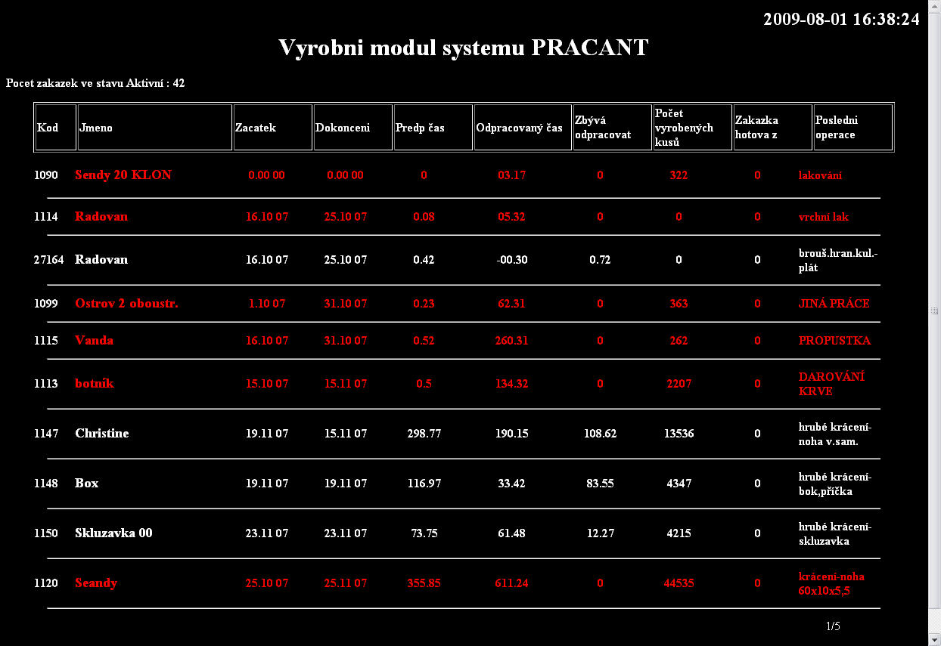

Šablona do mobilního terminálu ALL-IN-ONE

Používáte-li mobilní terminál CPT 8001C a vadí Vám, že je možné jím evidovat pouze jeden druh činnosti (tj. sklad nebo práce), vyvinuli jsme šablonu, která dokáže rozpoznat jednotlivé činnosti. Tímto se mobilní terminál se stává plnohodnotnou náhradou klasického pevného terminálu.

Tato šablona včetně instalace stojí 1990 Kč.

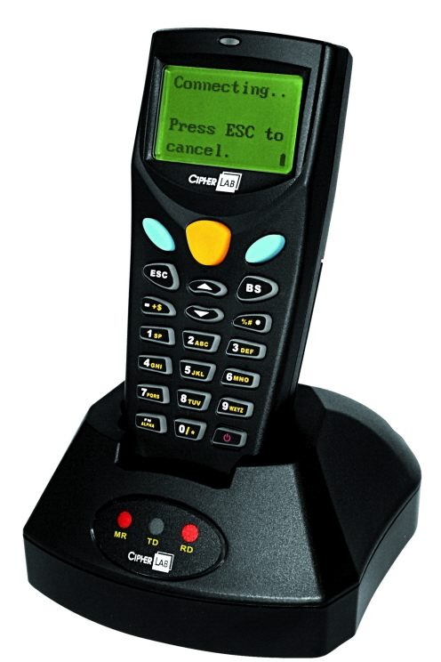

Následující novinky v PRACANTOVI jsou součástí programu. Máte-li zaplaceny aktualizace na rok 2009, máte právo tyto aktualizace bezplatně stahovat.

Grafický přehled zakázek

Vytvořili jsme jednoduchý přehled práce na zakázkách, který Vám ukáže kdy a jak intenzivně se na dané zakázce pracovalo včetně přehledů, kolik bylo odpracováno hodin, kolik režijních operací bylo zadáno a kolik jednotek bylo vyrobeno. Čím tmavší barva se objeví v přehledu, tím více úkonů bylo v jeden moment zaznamenáno.
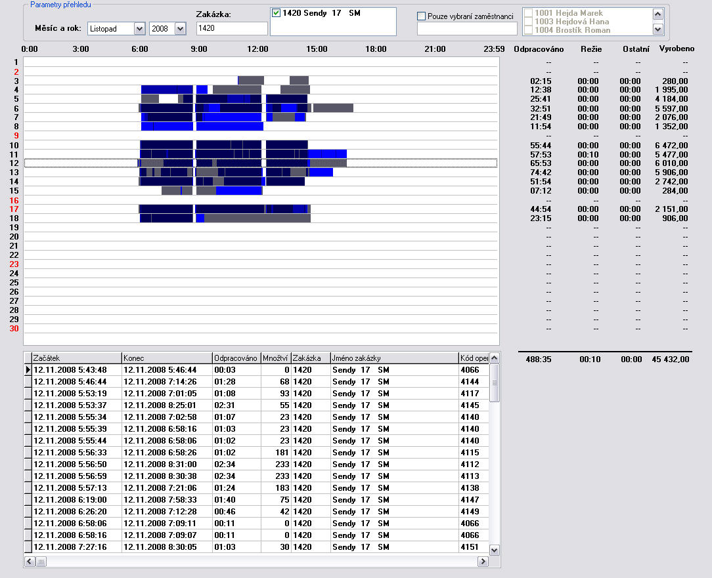

Graf předpokládaných a reálně odpracovaných časů

Pokud evidujete předpokládaný čas jednotlivých úkonů, určitě pro Vás bude přehlednější se podívat graficky, jak tedy jednotlivé úkony byly provedeny. Do tohoto menu se dostanete přes zakázky/úkony/grafický přehled.

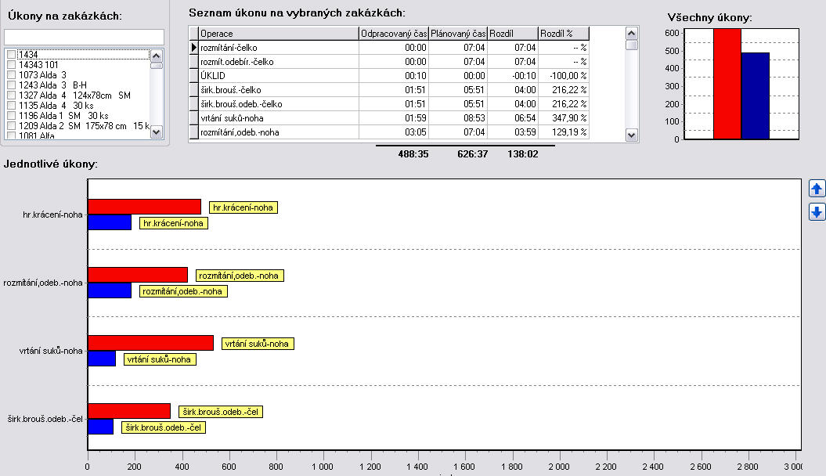

Technologický postup

Možnost evidence technologického postupu Vám umožní na zakázkový list vytisknout posloupnost úkonů a k nim zároveň přiřadit výrobní poznámku. V úkonech nadefinujete výrobní pořadí a přiřadíte poznámku.
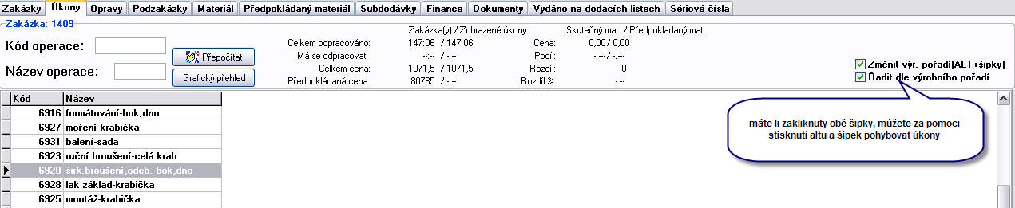

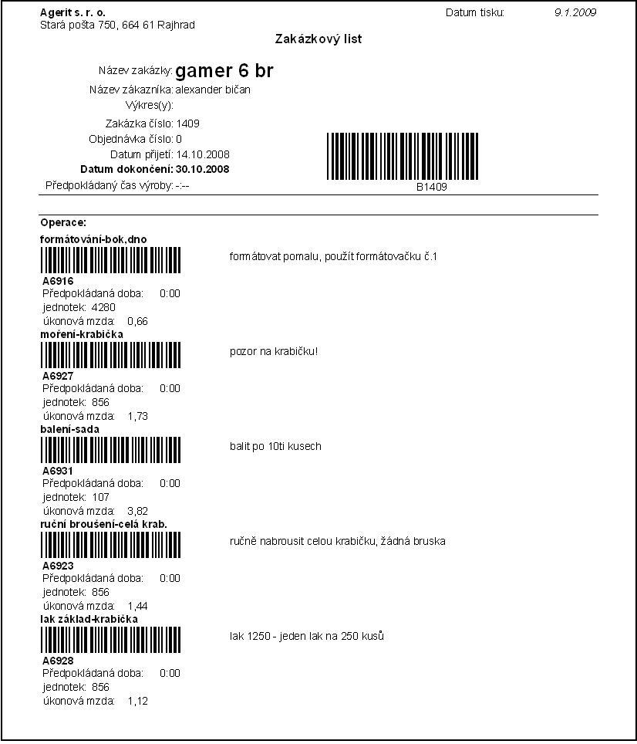

Skladové funkce

Novinkou na skladu je možnost sledovat vývoj cen materiálu. To je možné za předpokladu, že evidujete cenu materiálu v příjemkách. Poté graf může vypadat následovně:

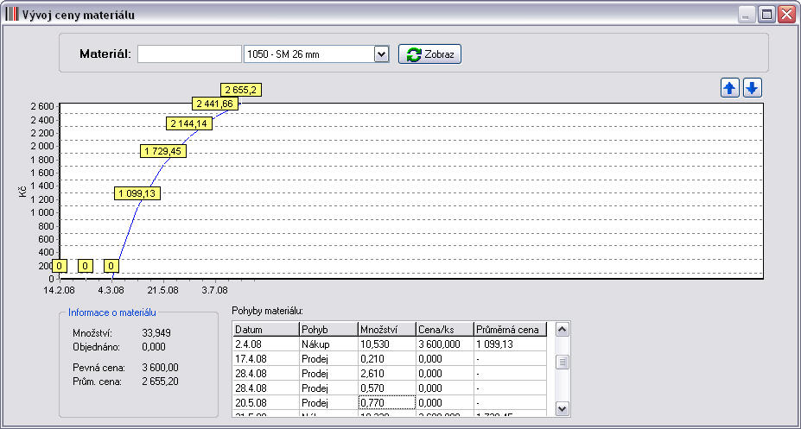

Další zajímavé funkce:

- vyskladňování materiálu za průměrnou cenu
- odpočítání vydaného materiálu z blokace ihned po vyskladnění

Optimalizace tabulky zakázky

Ve verzi 3.6 se zakázky zobrazují až 3x rychleji než u předchozích verzí. Zaznamenají to především zákazníci, kteří evidují řádově
tisíce zakázek..

Úkonová mzda

Novinku „úkonová mzda“ jsme Vám představovali již v minulém newsletteru – tato úkonová mzda byla využitelná hlavně pro sériové výrobny. Nyní je možno v úkonech (nikoliv v operacích) nadefinovat, jakou úkonovou mzdu na tento záznam využijete. Možností je několik:

- za vyrobený kus – jednoduše nadefinujete, že zaměstnanec za každý vyrobený kus má 20kč.
- za provedení úkonu – nadefinujete že se má obrábět 20 hodin, a že za to dáte zaměstnancům 1200Kč. Dělá-li na tom více zaměstnanců, poměrově se úkonová mzda rozpočítá.
- teamplay – stejné jako za provedení úkonu s rozdílem, že pokud zaměstnanci odvedou svoji práci rychleji, dostanou více peněz, pokud pomaleji, dostanou méně – pro výpočet této mzdy se používá koeficient odhadovaný čas/odpracovaný čas * původní úkonová mzda.

